上海飞机客户服务有限公司
竞争性谈判/询价文件

我公司有以下采购项目，具体要求和联系方式见下表和附录，如有意向请在有效期内提交报价文件。

2023年2月2日

采购方 | 上海飞机客户服务有限公司
采购实施部门联系人 | 孔万里 |  | 联系地址 |  | 上海市闵行区江川东路100号
联系电话 | 18019196725 |  | E-Mail |  | kongwanli@comac.cc
项目名称 | 3号楼4间教室改造用于放置ARJ21FTD和IPT设备项目
供应商资质要求 | 1.具有企业法人营业执照并具有完成本项目所需的经营范围及行业资质(建筑工程施工总承包三级或建筑装修装饰工程专业承包二级)与人员配备（如有高空作业，人员需相关资质）；  2.具有企业法人资格证明或被授权人身份证明及法人授权委托书；  3.提供近3年（2019年-2021年）的第三方审计报告或加盖公司公章的财务报表，包含资产负债表、利润表和现金流量表；  4.在签署本项目合同及履行本项目义务时无任何法律障碍和重大事件影响供应商继续正常存续和全面履行本项目合同的能力，未被列入全国失信被执行人名单，披露正在审理或执行完毕的标的金额大于500 万元人民币（含本数）的重大诉讼、仲裁、索赔、行政复议或行政处罚；  5.注册资本不低于人民币500万；  6.必须现场踏勘后，根据现场情况及要求出具施工方案及报价。。
供应商能力要求 | 1.能及时满足和响应采购方的需求；  2.具有相关项目经验，并至少提供3份业绩证明。（包括但不限于提供合同或验收证明。）
项目技术要求 | 1、施工区域详见附件一：施工区域图  2、施工要求详见附件二：技术要求  3、附件三：施工项目报价表（若根据实际情况另外展开明细，不更改主表结构）  4、项目概况  本工程位于上海市江川东路100号上海飞机客户服务有限公司内，根据采购方安装、施工、验收的要求，完成3号楼IPT FTD教室改造工作，通过改造满足IPT FTD设备训练需求，具体要求详见详相关附件、附表。  5、报价文件编制要求  报价单位需编制技术方案及详细报价清单（改造方案的附件：改造方案清单上进行报价）。所有文件均需加盖公章，并经施工单位法定代表人或其授权代表签名或盖章。由授权代表签字、盖章的在征询报价书中须提交法定代表人签署的授权委托书。全套报价书必须内容齐全，打印清晰，无涂改和行间插字。  报价文件组成：报价文件由书面文件和相应的电子文件（U 盘）两部分组成。书面文件一份（所有文件装订成一册），电子文件需提供一份（集成一个PDF，报价部分按附件三明细填写（如有展开报价项请另附表勿改动报价表结构）、报价清单须单独提供EXCEL）。法人授权委托证明书(含法定代表人及授权委托人身份证明）、施工方案（施工组织设计、施工安全保证措施、安全生产责任制及应急预案、文明施工保证措施、工期保证措施、工程质量保证措施等）、企业营业执照（复印件加盖公章）、承诺书(报价单位对施工费用、工期、质量、安全等的承诺,格式自行设计)、近三年财务报表、质量体系证书、行业资质证书、业绩证明、资信证明。  6、现场踏勘时间2023年2月3日10:00。
项目进度要求 | 1、工期要求：合同生效并收到采购方通知后在不超过30个日历日之内完成所有施工项目。  质保期：两年，自本项目施工完成并经采购方验收合格且出具验收证明后起算。  2、合同总价  合同总价为本采购询价文件、改造方案及其附件范围全部内容包干的固定总价。供应商为完成本项目而发生的所有费用均包含在固定总价内，除采购方指定工作范围发生变化外，采购方不再另行支付其它费用。  付款方式：本项目费用分【二】期支付：  A.第一期支付：  合同签订后，全部约定改造工作完成并验收合格后，经过结算审价后，供应商提供结算审价总额等额的增值税专用发票后，【30】工作日内支付到结算总价的97%。  B.第二期支付：  保修期(质保期)结束后，无质量问题，【30】工作日内向供应商支付3%的质保金。
响应文件送达截止时间 | 2023年2月8日17:00前快递至采购联系人处
附录 | ☑详细技术要求 | ☑报价单 |  | □报价文件编制要求 |  | ☑供应商信息采集表
注：明确技术标准和要求，不限定或指定唯一品牌，在引用品牌或生产供应商名称前加上“参照”或“相当于”字样，确保品牌的市场可选择性。

以下由报价供应商填写（盖章）
供应商性质 | □高校/科研院所 □国有及国有控股企业 □外资企业 □民营企业 □境外单位或个人
联系人 |  | 联系地址
联系电话 |  | E-Mail
资质文件  （复印件应加盖单位公章，带*号的为必备材料） | （一）基本证照
 | □营业执照*  □组织机构代码证*  □税务登记证*  或□“三证合一”证书 | □法人代表授权书* | □代理资质证书
 | （一）财务资料
 | □银行基本账户开户许可证* | □经审计的近三年的年度财务报表*
 | □资信证明*（银行开具或查询网页截图） | □其他财务指标证明材料
 | （三）经营范围资料（包括但不限于依法须经批准的项目，相关部门的批准文件）
 | □批准文件
 | （四）能力证明资料
 | □相关领域的资质文件 | ☑行业资质证书 | ☑质量体系认证
 | □拟派出项目组成员的资质文件 | □☑以往类似项目的合同  或验收报告 | □成功案例
资质情况说明
注：*号项目，由采购需求部门按需调整。

质量能力说明
技术方案说明
交付时间（天）
报价 | 人民币 （大写）
附录 | □项目技术方案 | □报价单 | □其他说明资料
注：报价文件盖章后密封送达采购联系人，内含盖章版电子扫描件（U盘或光盘）。

附件一
施工区域图

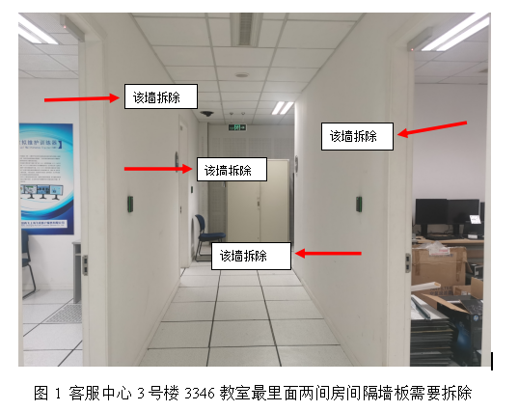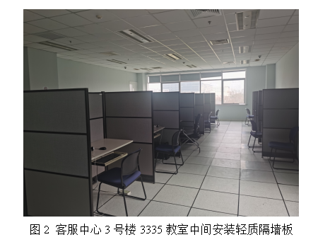
附件二
技术要求
为满足ARJ21-700机型培训需求和客户培训便利性，拟对上海飞机客户服务有限公司（以下简称甲方）3号楼部分培训教室进行改造,本次改造立足部门发展需求和整体规划,坚持勤俭研制大飞机理念，充分利用现有资源、坚持杜绝大拆大建的原则。通过本次改造，将具备满足6台IPT FTD设备的训练需求。
一、拟改造区域及现状
本次改造涉及客服中心3号楼3119教室、3120教室、3346教室和3335教室。目前这些教室中没有380伏配电柜、场地空间也无法满足FTD/IPT设备放置需求。
- 改造内容
1.本次改造涉及的工作内容与要求具体如下：
(1)现3119教室和3120教室进行电力改造。主要是为两间教室增加一套10平方毫米5芯电缆和380伏独立电源，预留380V40A空气开关等，配电柜内或者室内为每台设备设立独立接地点，避免电磁干扰；
(2)现3346教室内的部分轻质隔墙板进行拆除，增加一套10平毫米5芯电缆和380伏独立电源，预留380V40A空气开关等，配电柜内或者室内为每台设备设立独立接地点，避免电磁干扰；
(3)现3335教室内安装轻质隔墙板，把一间教室隔成2间独立房间，并增加一套10平毫米5芯电缆和380伏独立电源，预留380V40A空气开关等，配电柜内或者室内为每台设备设立独立接地点，避免电磁干扰。
2.本次改造工作预计可能涉及费用项目如下:
(1)训练场地强弱电耗材购置与教室布局改造费用
主要包括必要的确保通电满足基本训练条件的强弱电改造，及教室布局结构改造费用。包括面板、线管、电线、龙骨、石膏板、插座、配电箱等耗材及人工费。
(2)拆除、搬运费用
产生的费用包括教室旧卡座及墙体拆除、搬运、及其他物品搬运安装费用。
附件三中提供的教室改造涉及工作及耗材费用仅供参考，具体以乙方据此文件提供的方案与报价文件为准。
3.其他要求
  - 根据文件提供的示意图（具体以现场踏勘为准），提供优化后的布置方案供甲方选择并进一步完善；
  - 教室场地布置应考虑消防安全与应急撤离等要求；
  - 强弱电改造应符合规范，满足安全用电要求；
  - 在改造过程中，乙方因施工需要对现场拆除的地毯、天花板应做好防护，应确保原拆原用原样恢复；因防护不当导致的损坏，应由乙方负责修复；
  - 乙方在现场施工期间，应做好现场安全管理工作，确保己方人员安全，乙方对己方现场施工人员安全负责；
  - 乙方提供的方案及报价文件中不应出现缺项或漏项；
  - 供应商报价文件应列明采购项目明细（不得漏项缺项）、项目工期及相关及进度安排。

附件三
施工项目报价表
编号 | 类型 | 名称 | 规格 | 数量 | 单位 | 单价  （元） | 金额  （元） | 备注
1 | 3346房间强电耗材购置与改造工作 | 石膏板隔墙 |  | 80 | 平米
2 |  | 防静电地板 | 钢质600*600 | 32 | 平米
3 |  | 乳胶漆 | 白色 |  | 桶 |  |  | 供应商填写规格、数量、品牌
4 |  | 电缆 | YJV-5*10 | 140 | 米
5 |  | 吊顶 | 600*600 | 35 | 平米
7 |  | 分配电箱 | 600*600 | 2 | 套 |  |  | 供应商填写品牌
8 | 3335房间强电耗材购置与改造工作 | 电缆 | YJV-5*10 | 13 | 米
9 |  | 电缆 | YJV-5*35 | 100 | 米
10 |  | 桥架 | 槽式150*100 | 13 | 米
11 |  | 桥架 | 槽式100*100 | 8 | 米
12 |  | 石膏板隔墙 |  | 35 | 平米
13 |  | 乳胶漆 | 白色 |  | 桶 |  |  | 供应商填写规格、数量、品牌
14 |  | 总配电箱 | 600*800 | 2 | 套 |  |  | 供应商填写品牌
15 |  | 分配电箱 | 600*600 | 2 | 套 |  |  | 供应商填写品牌
16 |  | 防静电地板 | 600*600 | 30 | 平米
17 |  | 塑料线槽 | 100*100 | 18 | 米
19 | 3119/3120房间强电耗材购置与改造工作 | 电缆 | YJV-5*16 | 80 | 米
20 |  | 电缆 | YJV-5*10 | 18 | 米
21 |  | 分配电箱 | 600*600 | 2 | 套 |  |  | 供应商填写品牌
22 |  | 人工费 |  |  |  |  |  | 供应商自行填写
23 |  | 其他费用 |  |  |  |  |  | 供应商自行填写
24 |  | 预估税费 |  |  |  |  |  | 填写税率
合计（含税）

以上价目表所列条目及数量仅供参考，具体以乙方据此询价文件提供的方案、踏勘情况与报价文件为准。

